[](http://www.bing.com/images/search?q=escudo+de+la+unam&view=detailv2&&id=09E0D2A9C955136A4E66FF9972F9CFD4E02801FC&selectedIndex=0&ccid=ZLG99TkN&simid=608029312817563247&thid=OIP.M64b1bdf5390d3593ecffba1fedd75096o0)UNIVERSIADAD NACIONAL AUTÓNOMA DE MÉXICO

FALCULTAD DE INGENIERÍA

Fundamentos de la programación

Práctica N°1 de Laboratorio:

**\*\*La computación como herramienta de trabajo del profesional de ingeniería\*\***

Grupo: 1112

Integrantes:

* Gómez Martínez Pamela
* Olivera Jiménez Viridiana Karen
* Torres González Paulina Nicole
* Tavera Flores Julio

Fecha: 22 de agosto de 2016

1. Objetivo general

Descubrir herramientas de software para uso académico y profesional, tales como:

* Control de versiones.
* Repositorios.
* Búsquedas avanzadas de información.

Reconocer lo anterior, a través de la utilización de Github, Google Docs y operadores de búsqueda más sofisticada.

1. Introducción

En la actualidad la computadora se ha vuelto una herramienta necesaria para nuestra vida cotidiana en cualquier área de trabajo desde los comercios más “básicos” hasta las industrias más actualizadas, pues facilitan nuestras tareas con diferentes programas. Estás maquinas han pasado a ser un instrumento de muy fácil acceso que hace eficiente procesos, actividades o trabajos manuales que antes eran muy lentos, difíciles de registrar y que consumían mucho tiempo.

El control de versiones nos permite regresar a versiones específicas de archivos, revertir y comparar cambios. Entre sus beneficios está el facilitar el trabajo en equipo y permite un respaldo de la información.

Por otra parte, el almacenamiento en línea nos permite organizar un proyecto a través un directorio del mismo, existen varios tipos:

* Local: Se almacena en la base de datos local.
* Centralizado: Cada usuario descarga archivos y sube al mismo sus cambios.
* Distribuido: Los usuarios tienen una copia exacta del proyecto y pueden restablecer el servidor con sus propias copias de seguridad por si el servidor cambia o tiene dificultades técnicas.

Un repositorio es el directorio de trabajo el cual es usado para organizar un proyecto, éste guarda todos los archivos que conforman el mismo. Existen dos tipos de repositorios: local y remoto. El primero se encuentra en el equipo del dueño y sólo él tiene acceso. Por otro lado el repositorio remoto se encuentra en un servidor externo y se puede acezar a él desde internet.

1. Desarrollo

Desarrollo de la práctica en laboratorio (19 de agosto de 2016)

Primeramente teníamos que entrar a Github cada integrante el equipo y subir un archivo con una imagen de algún paisaje al gusto, para luego compartirlo a otro usuario de nuestro equipo para que este le agregara una nueva imagen, es decir lo editara y lo volviera a compartir con el siguiente compañero, sin embargo ningún integrante de nuestro equipo pudo subir algún archivo.

El siguiente paso era buscar nuevos operadores de búsqueda, procedimos a buscar primero en internet otros operadores diferentes a los que venían en la práctica. Procedimos a buscar y probar. (Nunca dejamos de intentar lo de Github)

Finalmente teníamos que hacer una diapositiva por integrante con un resumen y conclusión de la práctica, pero hubo otro inconveniente porque no nos permitía acezar a nuestra cuenta de Google para poder usar Google Docs, nos pedía un código que se nos había enviado a nuestro celular, sin embargo eso no fue de ayuda porque nunca hay señal en nuestra facultad, por lo tanto seguíamos sin acezar. Creamos una nueva cuenta y compartimos solo una de las diapositivas puesto que ya era hora de salida.

Desarrollo de la práctica externa al laboratorio.

1. Creamos una cuenta en la plataforma Github

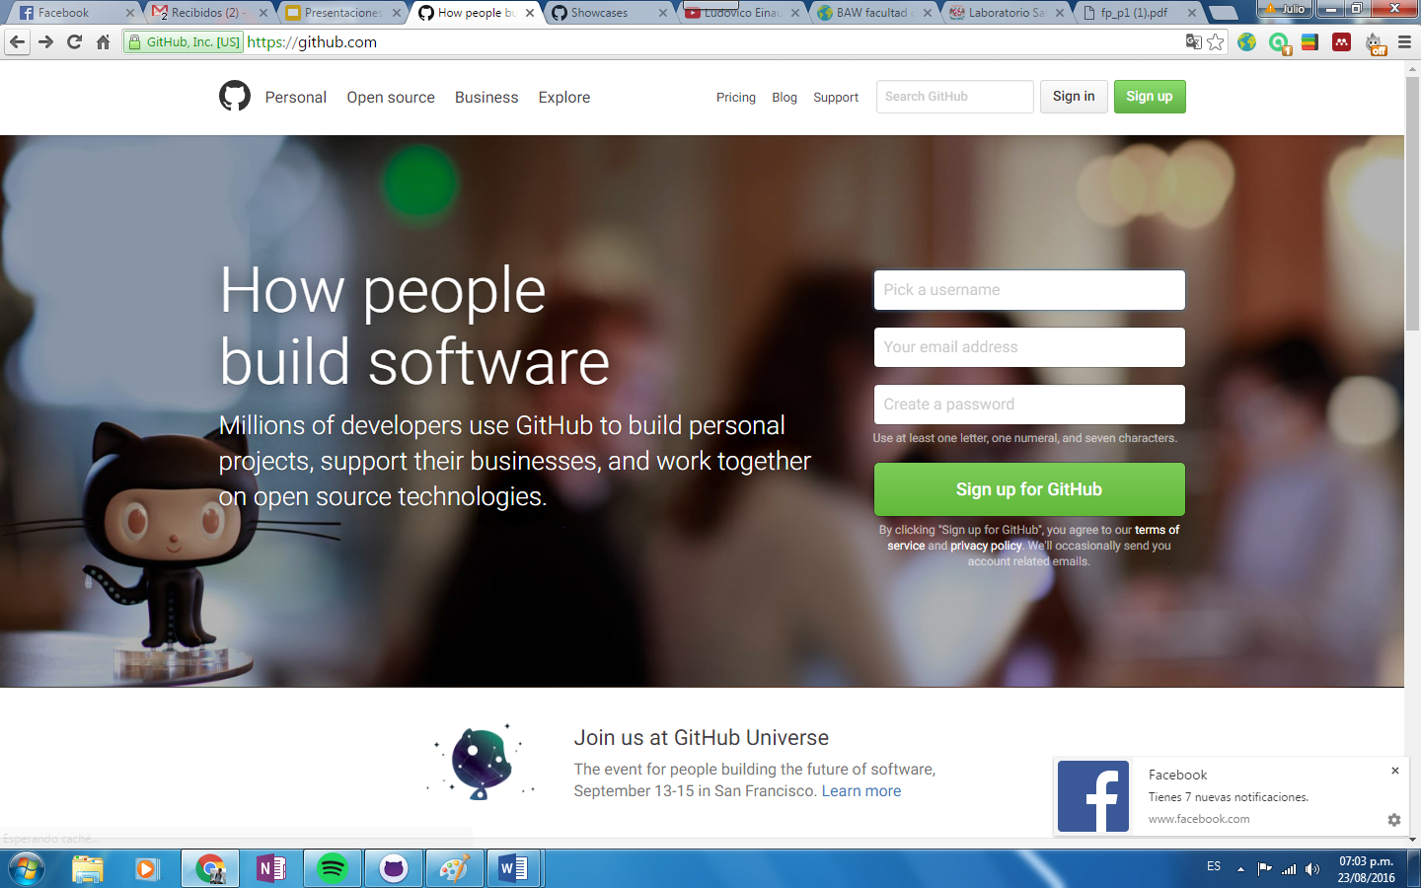

1. Después abrimos un repositorio dentro de nuestra cuenta, para hacer el trabajo del collage, incluyendo una breve descripción del repositorio.
2. Posteriormente, buscamos una imagen en el buscador de algún paisaje que nos haya gustado.
3. Se subió un archivo en Word a la plataforma Github.
4. Para compartir el archivo con los miembros del equipo y así pudieran modificar el documento original, ingresábamos a settings y, en la opción de “Collaborators” se añadía a los miembros del equipo.

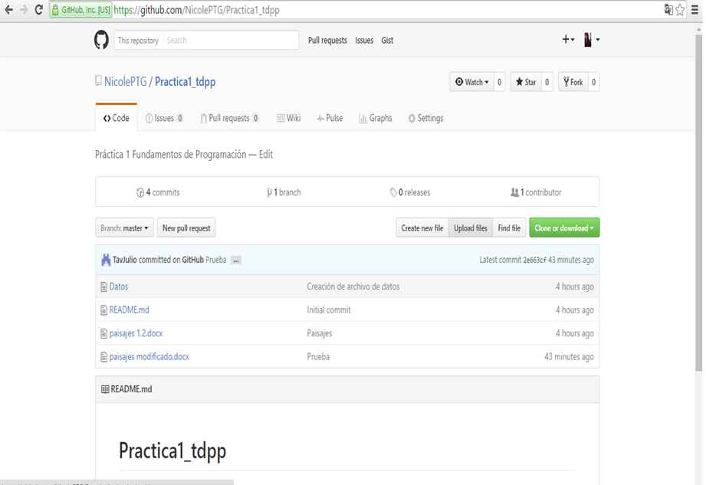

1. Se descarga el documento original y se hacen cambios sobre de él.

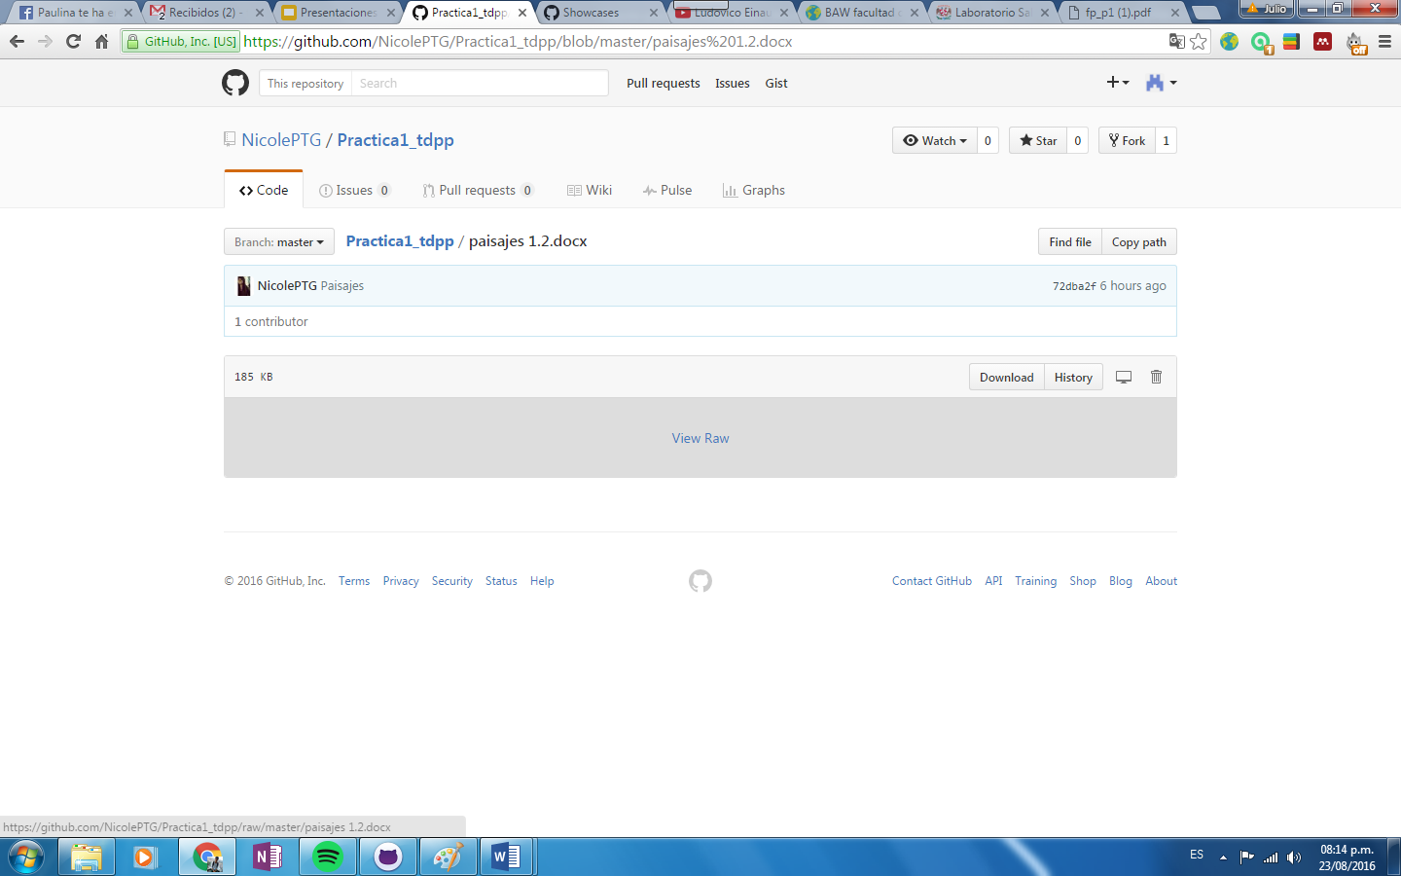

1. Una vez habiendo editado el documento en Word, se sube el archivo modificado al repositorio donde estaba el archivo original, añadiendo una descripción de qué es lo que se añadió al archivo original.
2. Por último, habrá que revisar si el documento en efecto fue compartido, cada integrante hizo lo mismo para que al final cada quien pudiera tener la versión final.
3. Con las diapositivas en Google Docs, todo fue más fácil, un integrante del equipo creo el archivo y lo compartió con el resto de los integrantes dando la opción de permitir editar, para cada quien fuera haciendo su diapositiva al mismo tiempo. Con este paso concluyó la parte “experimental” de la práctica.

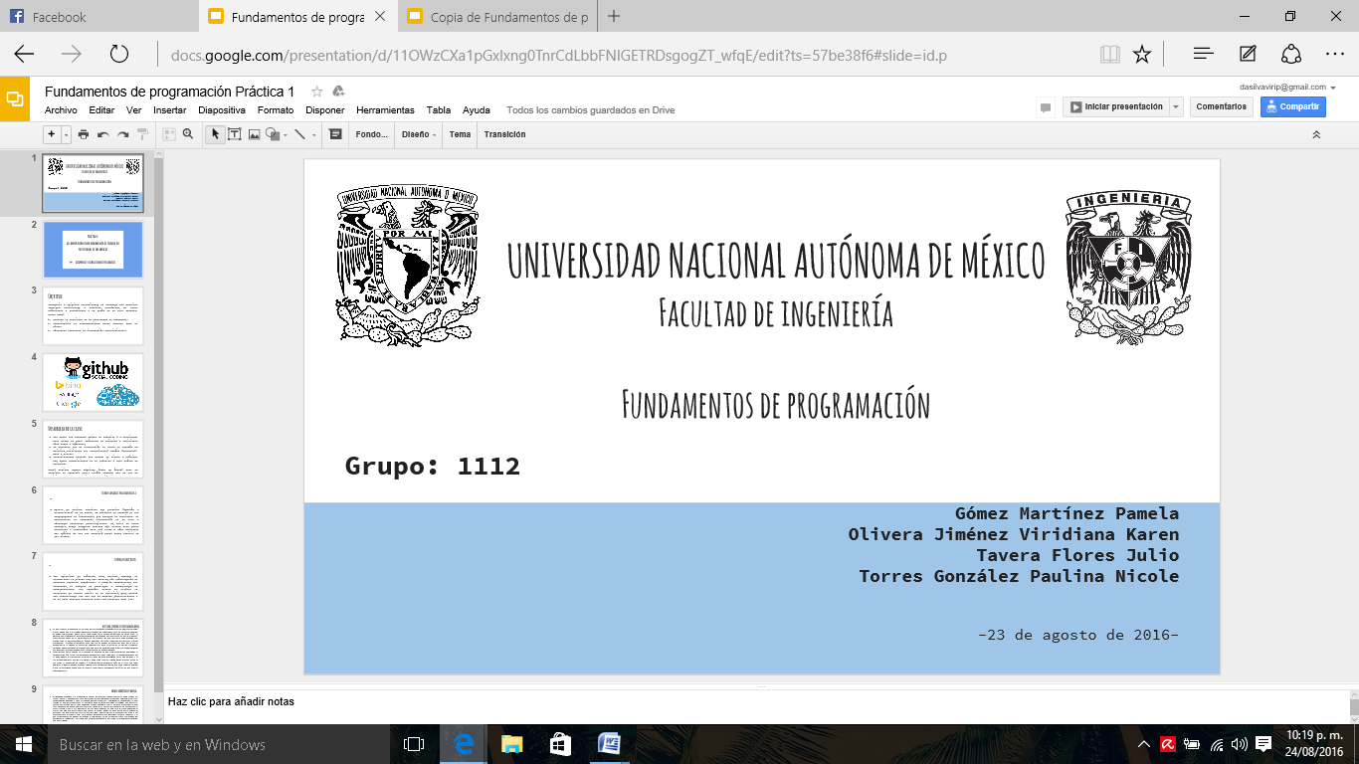

1. Hipervínculos
2. Conclusiones

*Gómez Martínez Pamela

En conclusión a pesar de las circunstancias que se nos presentaron, debemos aprender a ser pacientes para así llevar acabo nuestras actividades de manera pacífica, esta actividad nos ayudó a conocer y a aprender a utilizar el “Control de versiones”, pero no solo eso, también nos enseñó el proceso y algunas aplicaciones sobre almacenamiento en la nube, las diferentes herramientas recolectar información y editar, la gran variedad de motores de búsqueda, la manera de utilizar comandos para buscar en la web etc.

*Olivera Jiménez Viridiana Karen

Puedo concluir que en general se ha cumplido el propósito de esta práctica, puesto que reconocemos la importancia de cada una de las herramientas expuestas en líneas anteriores. Es importante destacar que la mayor ventaja ha sido trabajar en equipo sin tener que estar físicamente uno al lado del otro, a la par de poder modificar archivos sin afectar a otros dando paso así a “mayor margen de error” ya que se nos brinda la oportunidad de regresar a cualquier versión específica antes de la final para poder modificar y mejorar nuestros trabajos. También sería conveniente aceptar que se me complico entender Github principalmente porque está en inglés y tiene muchas herramientas que quizá con más práctica logré dominarlas.

*Tavera Flores Julio

Los objetivos se lograron pues pudimos conocer la herramienta de GitHub que nos permite más organización en nuestros trabajos académicos, y también comprendimos los conceptos de control de versiones y repositorio de almacenamiento. Sin embargo, Github es difícil de manejarse de manera fluida en un principio pues cuenta con herramientas con las que no estamos familiarizados y es un poco tedioso entender para qué funciona cada una.

*Por Paulina Nicole Torres González

Aunque no pudimos terminar los trabajos (collage y diapositivas) en la clase, el objetivo se cumplió ya que comprendemos la importancia del control de versiones, la posibilidad de almacenar información en la nube y búsquedas avanzadas especializadas. Al dejar de tarea concluir estos trabajos tuvimos más tiempo para poder practicar e investigar para qué sirve y cómo funcionan las páginas lo que nos permitió tener mayor dominio de las mismas.